小一·今日动态
｜2023.12.20
-来园情况-
今天是星期三，天气晴。来园19人，孙晟棋、陈沐妍、陈子宥、王歆瑶、梁艺馨5人请假哦。
来园的宝宝们能热情的和老师打招呼，还能绕好水杯带，放好自己的物品，小朋友们就开始洗手吃点心啦。吃完点心就去做游戏计划了呢，选择了自己喜欢的区域进行游戏。
今天的点心是：牛奶 、腰果、康元饼干、南瓜小方饼、熊字饼干。
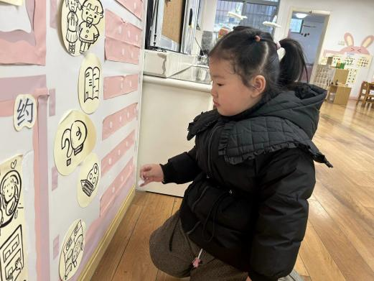 | 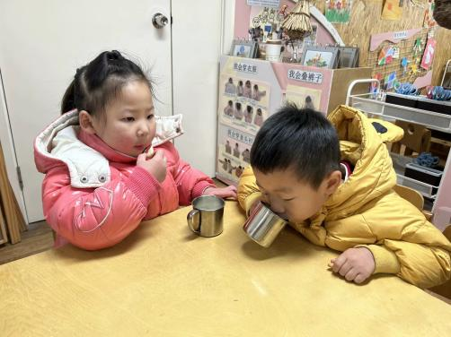 | 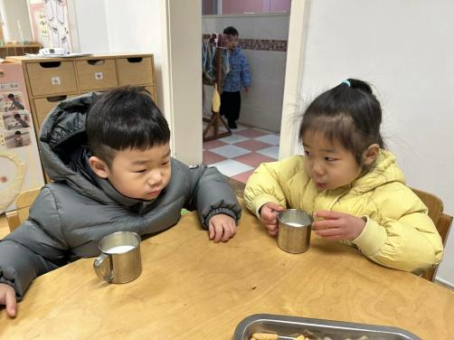
喝完牛奶要来做区域游戏计划哦，选择自己喜欢的区域。 | 咕嘟咕嘟，牛奶对我们的身体很有营养哟！我要多喝点！ | 今天的点心可真丰富呀，搭配热热的牛奶，真美味！
-区域活动-
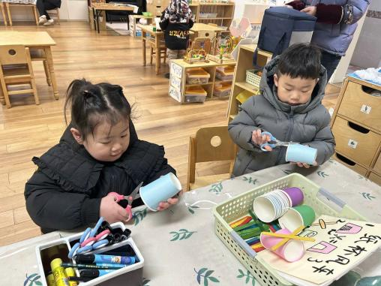 | 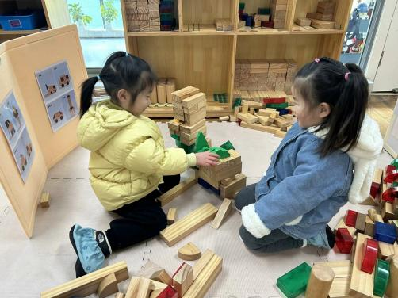 | 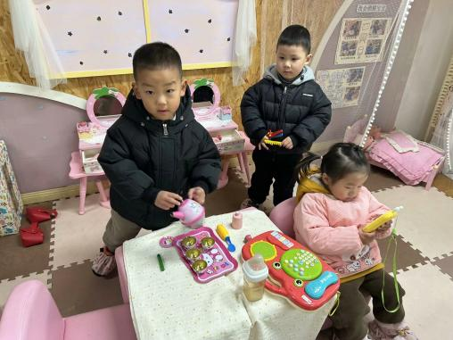
美工区：  力新和暖暖在做纸杯风车呢，他们根据步骤图在完成。 | 建构区：  星辰和安安在一起搭积木哟，她们用到了各种图形的积木呢。 | 娃娃家：  瞧，小卧室可热闹啦，有的宝宝在打电话，有的宝宝在倒茶。
-集体活动-
在十字路口，四面都悬挂着红、黄、绿、三色交通信号灯，它是不出声的“交通警察”。红绿灯是国际统一的交通信号灯。红灯是停止信号，绿灯是通行信号。交叉路口，几个方向来的车都汇集在这儿，有的要直行，有的要拐弯，到底让谁先走，这就是要听从红绿灯指挥。本次活动主要通过游戏体验让幼儿感受到红绿灯的重要性，读懂红绿灯的提示语，更好地遵守交通规则。
小班幼儿都见过红绿灯，大部分幼儿基本能知道红灯停、绿灯行，但对为什么要遵守这样的规则还不是很明白，也不能很好的遵守这个交通规则。
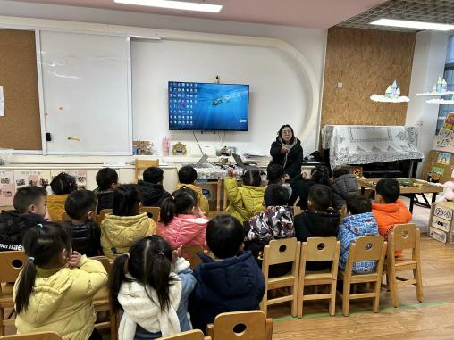
红绿灯有三种颜色哦！
-户外活动-
到了户外活动时间啦！室外的温度有些低，我们一起跑步，让身体热起来！
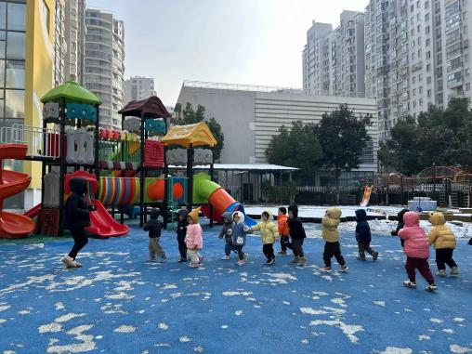 | 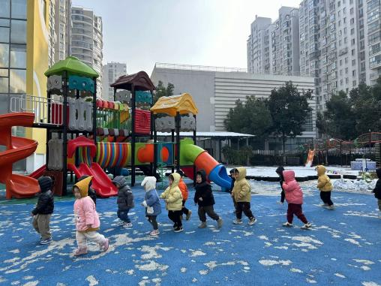 | 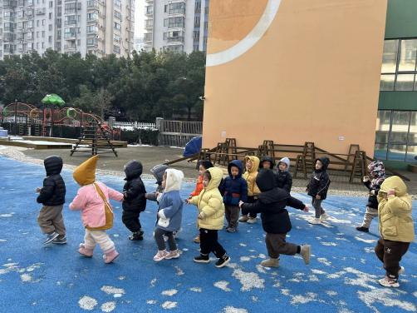
一个跟着一个哟！ | 嘿咻！嘿咻！我们不怕冷！ | 我们的身体很快就热起来啦！
-午餐时光-
今天的午餐是：小米饭、清蒸鸦片鱼、上汤娃娃菜、西湖牛肉羹。
水果是：椰奶西米桔子羹。下午的点心是：法式牛角面包。
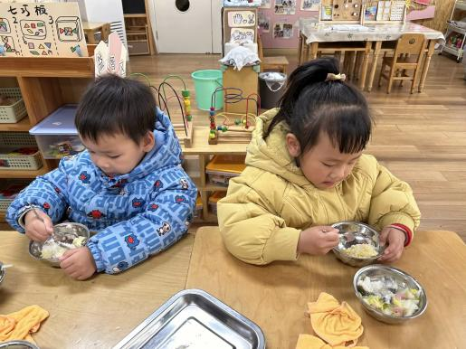 | 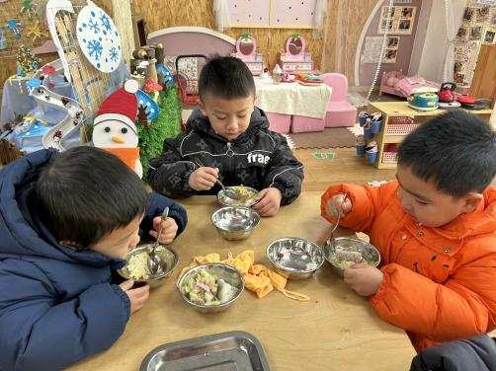 | 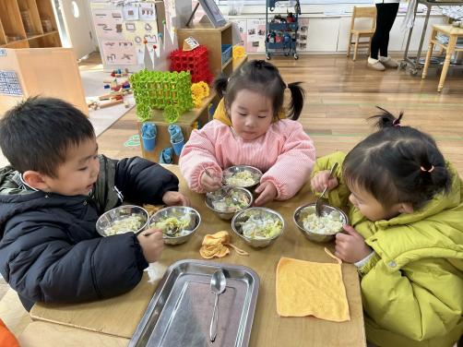
吃饭时我们也能小腰挺直做好哟 | 一口菜，一口饭，荤素搭配哟！ | 我们的习惯可好啦，小手扶着碗
-温馨提示-
- 最近是感冒高发季，请家长们关注孩子每日状态，如有不适请及时告知。
- 延时班时间为：周一至周四，放学时间为16:30。周五不上延时班，放学时间为15:30。
- end -
在一起的点滴都值得记录
我们｜小一班｜在一起

